**Artikel teknologi**

**EVALUASI KINERJA PEMBANGKIT LISTRIK TENAGA UAP**

**YANG MENERAPKAN MODE NORMAL PRESSURE**

**DAN SLIDING PRESSURE**

**MURTALIM**

**NPM 148070013**

**PROGRAM MAGISTER TEKNIK MESIN**

**FAKULTAS PASCASARJANA**

**UNIVERSITAS PASUNDAN BANDUNG**

**2017**

**ABSTRAK**

Suatu sistem unit PLTU agar lebih efektif dan effisien maka pengaturan daya output turbinnya harus dapat dioperasikan dengan motode operasi *normal pressure control* ataupun *sliding pressure control*.*.*

Salah satu hal yang menjadi parameter penting dalam menentukan seberapa besar unjuk kinerja yang telah dihasilkan oleh PLTU adalah nilai heat rate nya.

Penelitian ini diperoleh dengan melakukan dua analisa perhitungan, yaitu analisa termodinamika dan analisa metode langsung. Parameter proses yang diperlukan adalah *feed water flow, coal flow, steam flow, temperature steam, inlet pressure, HHV dan SFC.* Penelitian juga disertai dengan uji analisis regresi untuk mengetahui tingkat signifikansi pengaruh parameter terhadap efisiensi termal yang berhasil dicapai.

Berdasarkan data dan analisa maka diketahui bahwa telah terdapat peningkatan nilai *NPHR* *(Net Plant Heat Rate)* apabila sistem pengaturan dirubah dari mode *normal pressure control* menjadi mode *sliding pressure control,* Nilai *NPHR* pada aplikasi mode normal pressure adalah 2329 kcal/kwh, sedangkan pada mode sliding pressure adalah 3057 kcal/kwh.

Parameter proses yang berpengaruh terhadap menurunnya nilai *heat rate akibat* aplikasi *mode sliding pressure* adalah karena ketidaksiapan unit boiler dengan menunjukkan penurunan effisiensinya dari 78,97 % *(mode normal pressure)* menjadi 67,26 % *(mode sliding pressure).* Sebaiknya terlebih dahulu meningkatkan kembali effisiensi boiler agar sistem pengaturan daya outputnya lebih efektif dan effisien. Berbagai macam indikator untuk meningkatkan effisiensi boiler yang telah mengalami penurunan performa, *Fouling, slagging, temperature* pembakaran, air umpan *boiler*, *blowdown*, kapasitas udara pembakaran, yang mempengaruhi turunnya efisiensi pada *boiler*. Maka dari itu diperlukan sekali pengecekan dan perawatan rutin seluruh komponen pembangkit untuk menjaga performa tetap stabil.

Kata kunci : *Normal pressure*, *sliding pressure*, parameter proses, *heat rate*, *boiler*

A PLTU unit system to be more effective and efficient, the regulation of turbine output power must be operated with normal pressure control or sliding pressure control.

One of the important parameters in determining how much Performance performance has been generated by PLTU is its heat dictates value.  
This study was obtained by performing two computational analyzes, ie thermodynamic analysis and direct method analysis. The required process parameters are feed water flow, coal flow, steam flow, temperature steam, inlet pressure, HHV and SFC. The study was also accompanied by regression analysis to determine the level of significance of the effect of parameters on the achieved thermal efficiency.

Based on the data and analysis it is known that there has been an increase in the value of NPHR (Net Plant Heat Rate) if the adjustment system is changed from normal pressure mode to sliding pressure mode., NPHR value in norma lpressure mode application is 2329 kcal / kwh, while in sliding pressure mode is 3057 kcal / kwh.

The process parameters that affect the decreasing heat rate value due to the application of sliding pressure mode is due to unpreparedness of the boiler unit by showing the efficiency decrease from 78.97% (normal pressure mode) to 67.26% (sliding pressure mode). Should first improve the boiler's efficiency so that the output power regulation system more effective and efficient. A variety of indicators to improve the efficiency of boilers that have decreased performance, Fouling, slagging, combustion temperatures, boiler feed water, blowdown, combustion air capacity, which affects the decrease of efficiency in the boiler. Therefore it is absolutely necessary to check and maintain the routine of all generator components to keep the performance stable.

Keywords: Normal pressure, sliding pressure, process parameters, heat rate, boiler

1. **STUDI LITERATUR**

Pembangkit Listrik Tenaga Uap (PLTU) merupakan mesin konversi energi yang merubah energi kimia dalam bahan bakar batu bara menjadi energi listrik. Proses konversi energi pada PLTU berlangsung melalui tiga tahapan, Pertama, energi kimia dalam bahan bakar diubah menjadi energi panas dalam bentuk uap bertekanan dan temperatur tinggi. Kedua, energi panas (uap) diubah menjadi energi mekanik dalam bentuk putaran. Ketiga, energi mekanik diubah menjadi energi listrik.

PLTU modern merupakan pengembangan dari siklus Rankine sederhana. Di dalam sebuah siklus Rankine sederhana, peralatan utamanya terdiri dari ketel uap (boiler) untuk memasak air menjadi uap jenuh, turbin uap untuk mengubah energi yang terkandung di dalam uap menjadi energi kinetik dalam bentuk putaran poros sebagai penggerak mula dari berbagai peralatan lain seperti generator uap, pompa dan lain sebagainya, kondensor merupakan perangkat untuk mengkondensasikan uap yang keluar dari turbin menjadi air kembali untuk kemudian dipompakan oleh pompa air pengisi ketel menuju ke ketel uap. Secara skematik gambaran peralatan utama siklus Rankine beserta diagram proses yang menggambarkan perubahanmtingkat keadaan uap.

Siklus Rankine sederhana memiliki efisiensi konversi energi di dalam siklus yang relatif rendah. Untuk meningkatkan nilai efisiensi tersebut, dikembangkanlah berbagai perbaikan sehingga biasanya untuk PLTU modern dipakailah siklus Rankine Regenerative seperti diperlihatkan skemanya pada gambar 6.

Generator Uap

Turbin

Kondensor

1

2

3

4

5

6

7

8

9

10

11

12

FWH

FWH

m1

m2

m3

Gambar Skema peralatan dan aliran air/uap dalam siklus rankine regenerative

Untuk siklus seperti gambar 1 tersebut, cara mengevaluasi efisiensi sklus dapat diturunkan sebagai berikut:

1. Laju panas yang dibutuhkan untuk memproduksi uap di dalam generator uap adalah sebesar:



1. Sedangkan daya turbin yang dihasilkan adalah sebesar:



1. Daya pompa yang diperlukan untuk mengalirkan air dari kondensor menuju generator uap adalah sebesar:



1. Dengan demikian daya netto yang dihasilkan oleh turbin adalah sebesar:





1. Efisiensi konversi energi didalam siklus adalah:

Semakin kompleks siklus yang dipakai dalam sebuah PLTU akan semakin kompleks pula perhitungan yang harus dilakukan.

1. **Pengaturan Putaran Turbin Uap**

Turbin uap sebagai penggerak generator harus dapat dikendalikan pada putaran yang konstan walaupun beban generator berubah-ubah. Putaran turbin yang berubah-ubah akan menghasilkan frekuensi listrik dari generator bervariasi. Salah satu indikator kualitas energi listrik yang baik adalah frekuensi yang stabil, untuk itu diperlukan pengaturan pada turbin agar putaran tetap konstan. Hingga saat ini, terdapat dua metode dalam pengaturan putaran turbin yaitu mode *normal pressure control* dan *sliding pressure control*. Berikut adalah cara pengaturan putaran pada turbin uap :

1. *Mode normal/ constant pressure control*

Katup *governor* berfungsi untuk mengatur jumlah uap masuk kedalam turbin13. Jumlah uap yang masuk turbin sebanding dengan daya listrik yang dihasilkan generator apabila turbin bekerja pada tekanan dan temperatur yang konstan. Prinsip pengaturan putaran turbin dengan katup governor adalah dengan mengatur jumlah aliran uap yang masuk ke turbin. Hal ini dilakukan dengan mengatur besar bukaan katup *governor*.

Laju aliran steam melalui beberapa katup yang terbuka secara bersamaan. Pengontrolan tekanan steam pada boiler dijaga pada kondisi tetap (7). Mekanisme pengontrolan putaran turbin dapat dilihat pada gambar 2.5 berikut :

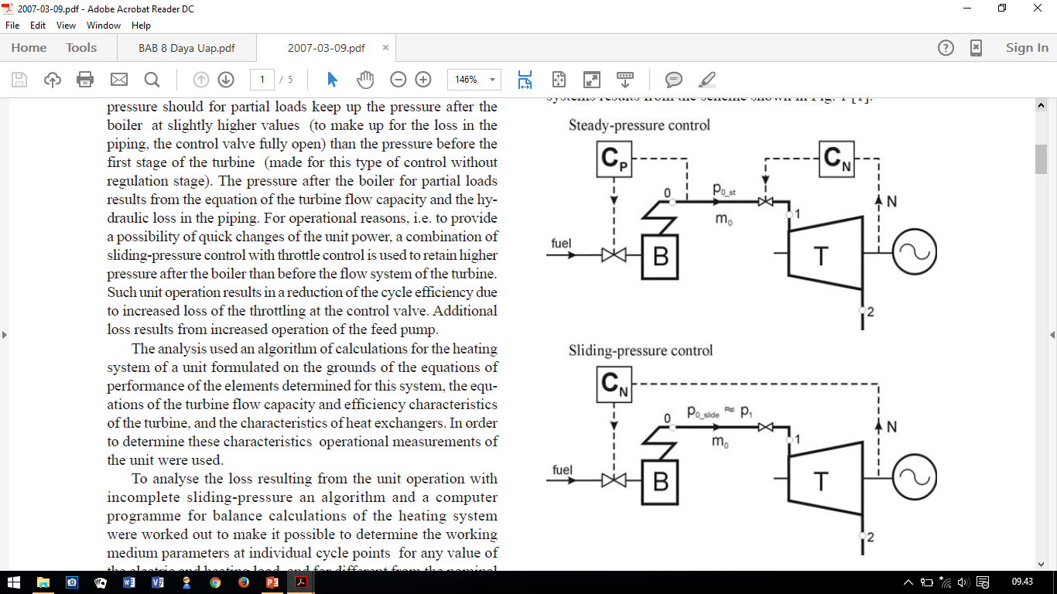

Gambar *Normal pressure control*

Pada metode normal pressure control memiliki dua unit pengontrolan. Yang pertama adalah kontrol daya turbin CN yang menyesuaikan tekanan aliran steam terhadap permintaan beban (demand) dengan cara mengatur bukaan katup governur. Dan yang kedua adalah kontrol Cp menahan tekanan tetap setelah boiler (po,st) dan menyesuaikannya terhadap permintaan steam yang akan masuk ke turbin.

1. Metode *Sliding Pressure control*.

Metode lain yang digunakan untuk mengatur putaran turbin yaitu dengan metode pengaturan dengan operasi tekanan bergeser (*sliding pressure operation*). Ada dua metode yang berbeda dalam pengoperasian ini, yaitu :

1. Mengatur daya output turbin dengan cara mengatur tekanan uap masuk dan katup governor terbuka pada posisi yang tetap.

2. Mengatur daya output turbin dengan cara mengatur tekanan uap yang masuk dan mengatur bukaan katup governor.

Tekanan uap sebelum masuk sudu turbin (p1) berubah sesuai dengan prinsip kapasitas aliran. Dalam unit metode sliding pressure control hanya mempunyai satu kontrol yaitu CN, dengan tidak adanya pengontrolan tekanan maka tekanan steam setelah boiler adalah sama seperti tekanan sebelum memasuki sudu turbin (kecuali untuk kerugian yang disebabkan oleh hambatan di dalam pipa). Kontrol daya CN mengukur daya turbin dan bekerja langsung dengan cara menyesuaikan aliran bahan bakar. Turbin akan mengkonsumsi langsung jumlah uap yang diproduksi oleh boiler.

Tekanan uap dalam boiler bervariasi sesuai dengan efisiensi steam yang dihasilkannya. Pada saat yang sama kontrol temperatur akan menjaga temperatur steam akan tetap stabil.

Metode pengoperasian ini mempunyai keuntungan-keuntungan sebagai berikut :

1. Kerugian akibat throtlle katup akan turun sehingga akan menaikkan efisiensi.

2. Penurunan tekanan pada ketel akan berakibat meningkatkan kebutuhan panas yang diperlukan untuk perubahan fasa (*latent heat*) pada drum boiler.

3. Pemakaian daya akan menurun apabila pompa air pengisi boiler (*boiler feed pump*) dioperasikan dengan sistem pengaturan putaran *variable speeds*.



Gambar *Normal pressure control*

Gambar *Sliding pressure control*

Agar suatu unit beroperasi lebih ekonomis, sistem unit diset dengan mode operasi *normal pressure* maupun *sliding pressure*. Posisikan operasi sliding pressure dalam mode boiler follow mode (BF), dimana posisi valve turbin tetap pada posisi tetentu. Tekanan uap meningkat seiring peningkatan beban, ketika beban mencapai 90%, tekanan mencapai nilai rate, pada saat ini sistem operasi harus dipindah pada constant/ normal pressure. Valve turbin harus dibuka secara luas atau controller turbin harus dioperasikan untuk menerima target load command.

Pada saat LDC, mode sliding pressure hanya dapat digunakan pada CCS dan BF. Sistem akan beralih ke modus BF apabila operasi sliding pressure dilakukan. Di bawah kondisi auto LDC, mode sliding pressure sebenarnya merupakan salah satu jenis mode operasi variabel-tekanan gabungan selama beban rendah, unit beroperasi dengan nilai tetap di bawah tekanan rendah, ketika beban antara 25% dan 90%,masuk pada kondisi *sliding pressure*, dan pembukaan main stop valve tetap sekitar 91%, perubahan tekanan main steam berbanding langsung dengan beban, bila tekanan main steam mencapai nilai rate, dan unit kembali pada mode operasi *constant pressure*.

1. **Indikator Kinerja Sistem daya**

Indikator kinerja pembangkit daya adalah energi (input) yang diperlukan untuk menghasilkan satu satuan output daya listrik.

Indikator kinerja tersebut dikenal antara lain :

1. **Heat rate (kcal/kWh; atau kJ/kWh)**

Terdapat 2 metoda uji heat rate, yaitu :

1. Metode Input-Output

Metoda input-output adalah metode yang sederhana, cepat dan murah, karena hanya mengukur jumlah energi input bahan bakar batubara yang dikonsumsi selama waktu pengujian, yang selanjutnya dibagi dengan jumlah energi listrik yang dihasilkan.

Terdapat dua jenis pengukuran Heat rate yaitu :

1. *Gross (Gross Plant Heat Rate-GPHR)* : Yaitu heat rate yang dihitung dengan menggunakan output daya berupa kWh diukur pada terminal output generator pembangkit.

*GPHR* = Heat input/kW output (kcal/kWh). (16)

1. *Heat rate Netto (Net Plant Heat Rate-NPHR)* : Yaitu heat rate yang dihitung dengan menggunakan output daya berupa kWh net diukur setelah pemakaian sendiri (own used) pembangkit.

*NPHR* = Heat input/Net kW output(kcal/kWh). (17)

1. Metoda Energy-Balance.

Metode energy-balance memerlukan banyak pengukuran proses konversi energi serta losses yang timbul pada masing-masing bagian pembangkit, selanjutnya dilakukan proses perhitungan yang rumit. Namun proses tersebut juga memiliki keuntungan-keuntungan yang tidak didapat jika kita melaksanakan pengujian dengan metoda inp

ut-output.

1. METODOLOGI PENELITIAN

Metode pengumpulan data adalah suatu cara penulisan yang digunakan untuk memperoleh data dan informasi yang lengkap, tepat, jelas yang berhubungan dengan kegiatan Penelitian Tugas Akhir ini. Metode dalam pengumpulan data di lapangan adalah sebagai berikut.

1. **Metode Observasi**

Metode ini dilakukan dengan mengamati secara langsung ke lapangan mengenai objek PLTU Ombilin Padang, agar mendapat gambaran secara *riil* tentang proses yang terjadi dan mendapatkan data-data secara akurat.

1. **Metode Wawancara**

Teknik ini dilakukan dengan cara wawancara secara langsung dengan pembimbing atau teknisi yang bersangkutan agar mendapatkan gambaran yang lebih jelas dan spesifik tentang materi yang akan dipelajari.

1. **Metode Studi Literatur**

Teknik pengumpulan data dengan membaca dan mempelajari semua literatur yang berhubungan dengan permasalahan yang dibahas

1. **PEMBAHASAN**
2. **Pengujian sistem konversi daya PLTU**.

Dalam penelitian ini digunakan dua metode pengujian yang digunakan untuk mengetahui kinerja suatu PLTU yaitu metode analisa termodinamika dan metode input output.(metode langsung).

* **Analisa aplikasi mode normal pressure control**

PLTU sektor ombilin memilki 2 unit dengan kapasisitas daya output masing-masing 100 MW. Unit 1 dan unit 2 memiliki data general yang sama pada saat menerapkan mode *normal / constant pressure control.*

1. **Analisa termodinamika sistem PLTU**

Dalam menentukan kinerja suatu PLTU secara teoritis maka diperlukan analisa termodinamika sistem. Dalam menentukan analisa termodinamika diperlukan berbagai parameter proses mesin-mesin konversi energi, dalam lampiran terdapat berbagai parameter proses untuk sistem PLTU unit 1 dan 2. Adapun rumus perhitungan analisa termodinamikanya adalah sebagai berikut :

Tabel Rumus perhitungan analisa termodinamika mode sliding pressure beban

bruto 49,58 MW





1. **Analisa metode input-output (metode langsung)**

Kinerja / *Performance* adalah kemampuan dari suatu peralatan di dalam sistem operasi, kemampuan tersebut dapat kita ketahui dari *Current/* arus listrik yang dipakai dalam operasinya, daya yang di hasilkan serta efisiensi dari peralatan tersebut. Untuk mengetahui unjuk kerja dari suatu Pembangkit Listrik Tenaga Uap dapat kita lihat dari ffisiensi Boiler, efisiensi turbin-generator, h*eat rate* /tara kalor dan SFC. Metode yang digunakan untuk mengetahui performance diantaranya menggunakan metode langsung.

Tabel Rumus perhitungan metode input output mode sliding pressure beban bruto

49,58 MW

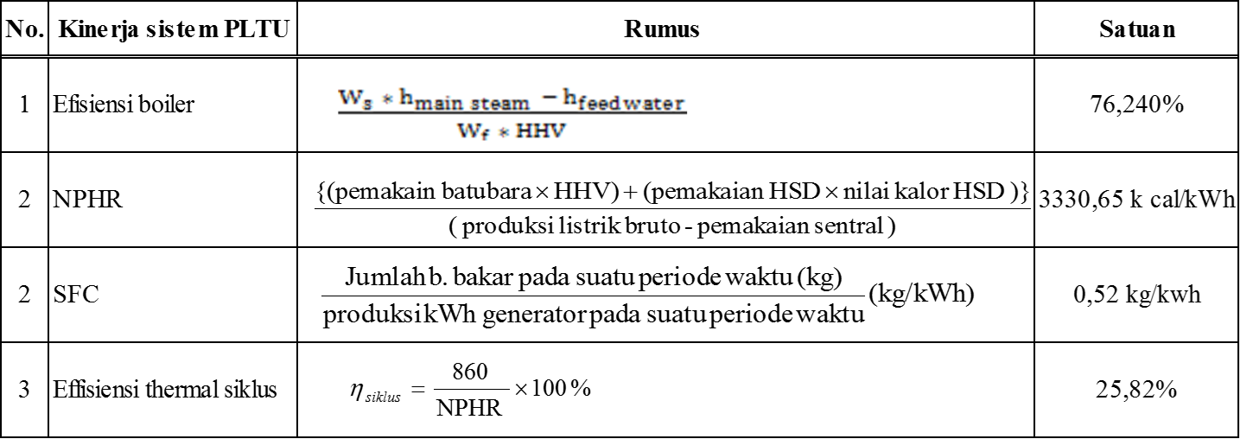

Tabel Data parameter proses untuk analisa termodinamika sistem PLTU unit 2 beban bruto 49,58 MW



1. **Pembahasan hasil perhitungan dan analisa termodinamika**

Berdasarkan data parameter proses dan hasil perhitungan analisa termodinamika sebelumnya maka diperoleh tabel dan grafik untuk menganalisa kinerja penerapan mode sliding pressure di PLTU Ombilin unit 2.

Tabel Data hasil perhitungan termodinamika aplikasi mode *sliding pressure*dan *normal pressure* sistem PLTU Ombilin unit 2



1. Laju aliran steam *(steam flow)* dan laju aliran air umpan *(feed water flow*)

Air umpan adalah air yang disuplai ke boiler untuk diubah menjadi uap. Sistem air umpan adalah sistem penyediaan air secara otomatis untuk boiler sesuai dengan kebutuhan uap. Dari gambar yang terbentuk di bawah maka dapat diketahui persamaan garis regresi linier dan koefisien korelasi sederhana dengan XY scatter diagram dari program *Microsoft Office Excel.*

Analisa grafik yang dapat dilihat adalah bahwa grafik hubungan perubahan *feed water flow* terhadap *steam flow* adalah persamaan garis yang terbentuk adalah nilai b adalah adalah selalu positif (+).dari rumus umum persamaan regresi linier yaitu : Y = a + b X , dari persamaan tersebut menunjukkan hubungan yang searah yaitu semakin besar *feed water flow* yang masuk ke boiler maka akan semakin meningkatkan nilai *steam flow* yang dihasilkan., begitu juga sebaliknya. Koefisien korelasi yang bernilai ( R2 ) = 0,9376

menunjukan hubungan yang sangat erat (signifikan) antara perubahan nilai *steam flow* yang dihasilkan oleh unit boiler dengan konsumsi dari *feed water flow* yang masuk ke boiler.

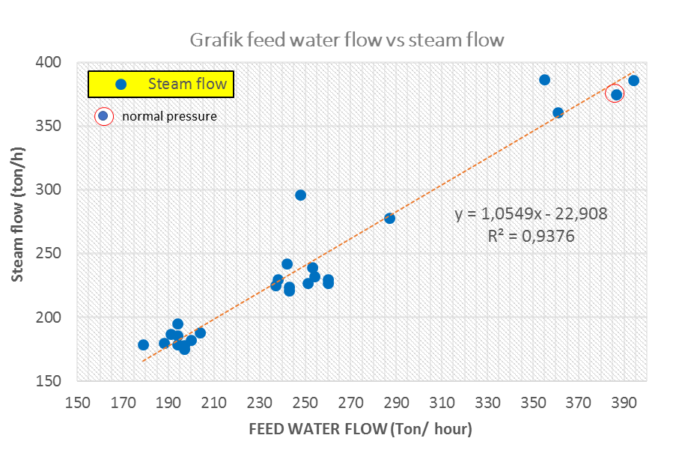

Pada beban bruto 70,9 MW dan 92,75 MW terdapat *steam flow*yang nilainya lebih besar bila dibandingkan dengan *feed water flow*, hal itu dikarenakan pada masing-masing beban tersebut terdapat mekanisme *water spray* yang airnya diambil dari aliran *feed water flow*. Terdapatnya *water spray* ditujukan untuk menjaga kestabilan temperatur *super heater* di unit steam generator.

1. Daya bruto - Feed water flow

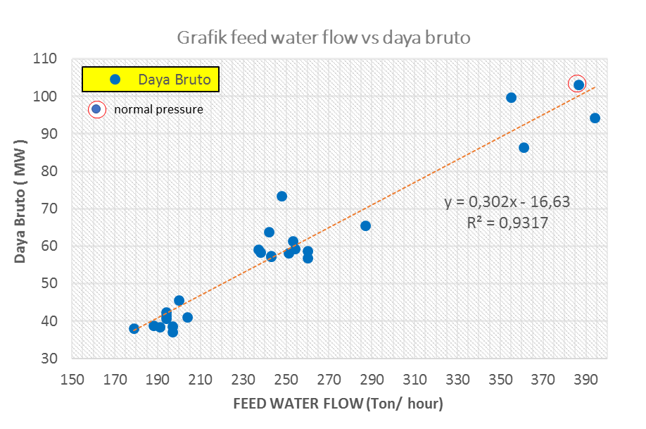

1. Daya netto - *feed water flow*

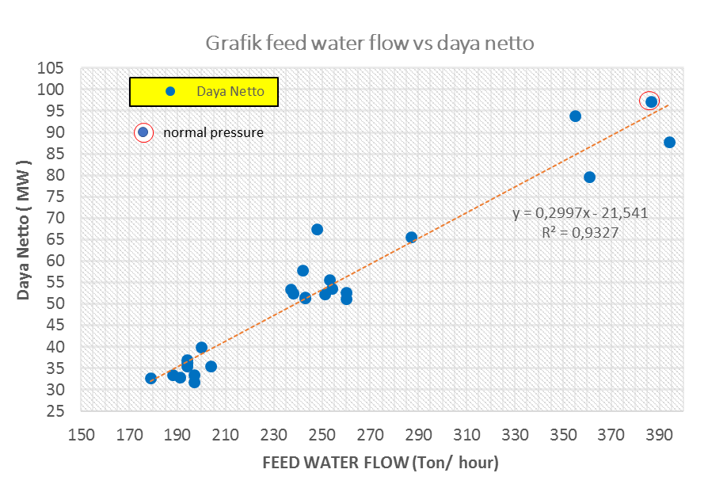

1. *Inlet pressure – feed water flow*

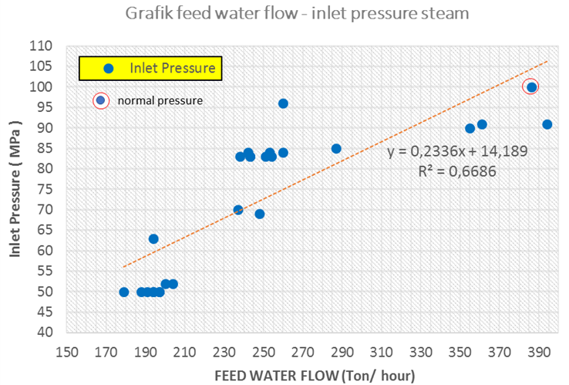

1. Temperature steam- feed water flow

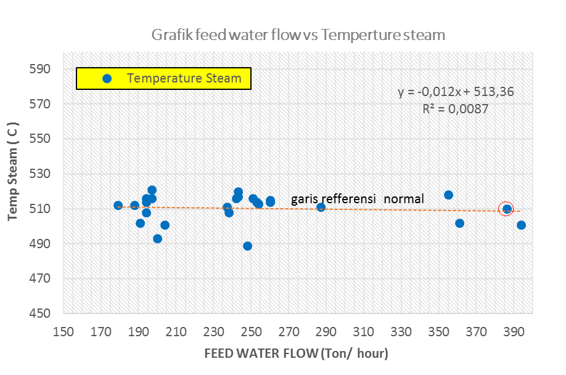

1. 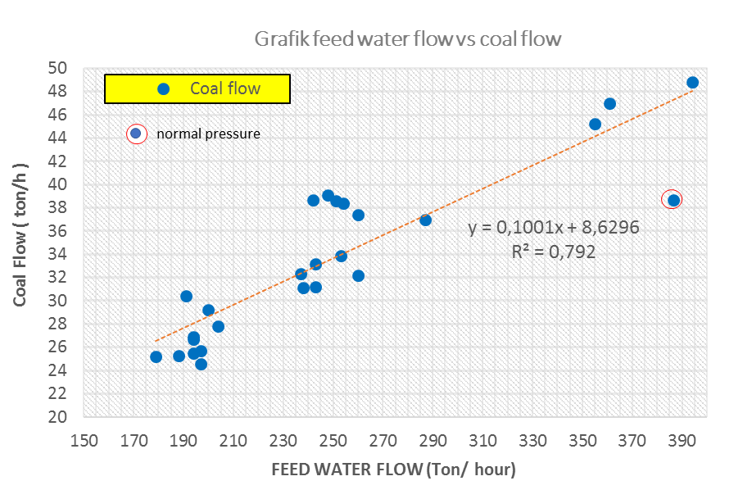Coal flow - feed water flow

.

1. *Steam flow – coal flow*

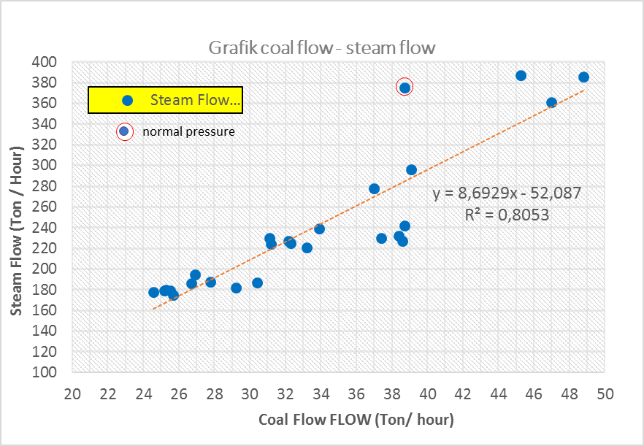

1. Daya bruto – *coal flow*



1. Daya netto *– coal flow*

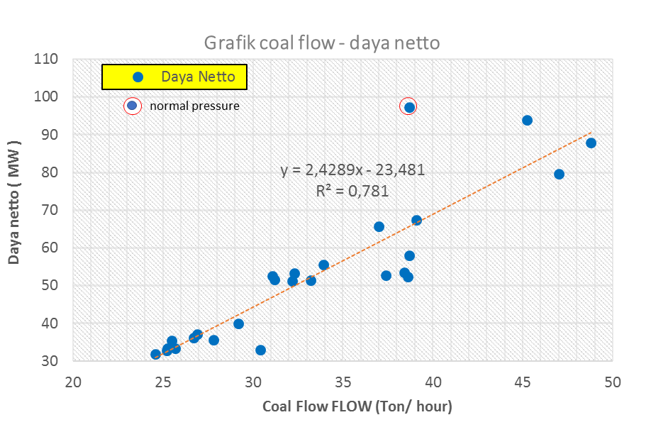

1. *Heat rate – coal flow*

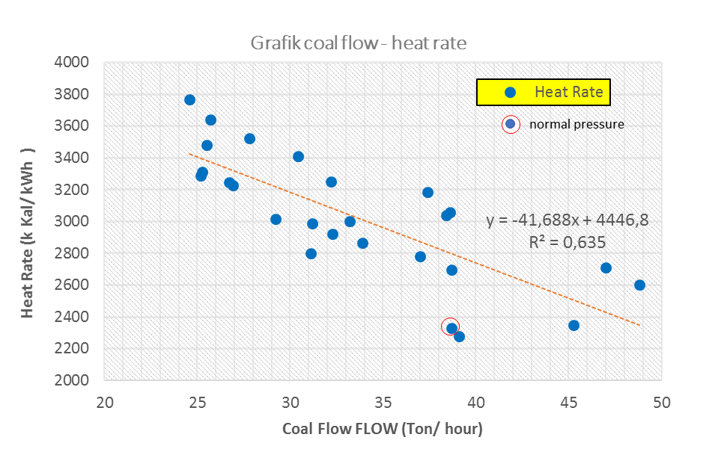

1. *Heat rate – feed water flow*

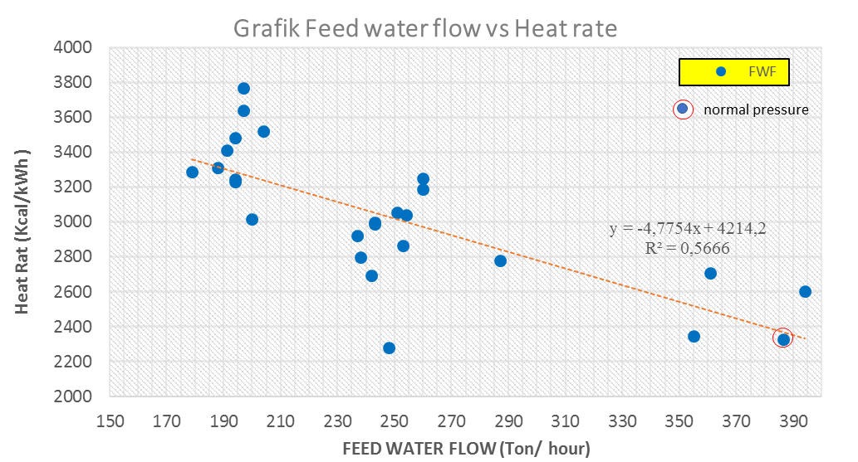

* **Pembahasan hasil perhitungan dan analisa metode langsung**

Berdasarkan data parameter proses dan hasil perhitungan analisa metode langsung sebelumnya maka diperoleh tabel data dan grafik untuk menganalisa kinerja penerapan mode sliding pressure di PLTU Ombilin unit 2.

Tabel Data parameter proses dan hasil perhitungan metode langsung aplikasi mode sliding pressure dan normal pressure sistem PLTU Ombilin unit 2

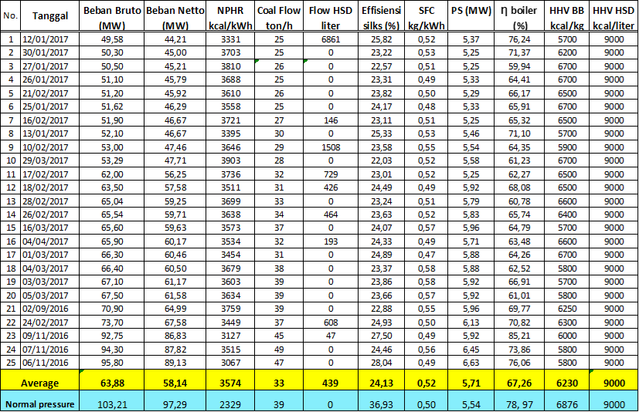

1. Beban bruto – coal flow

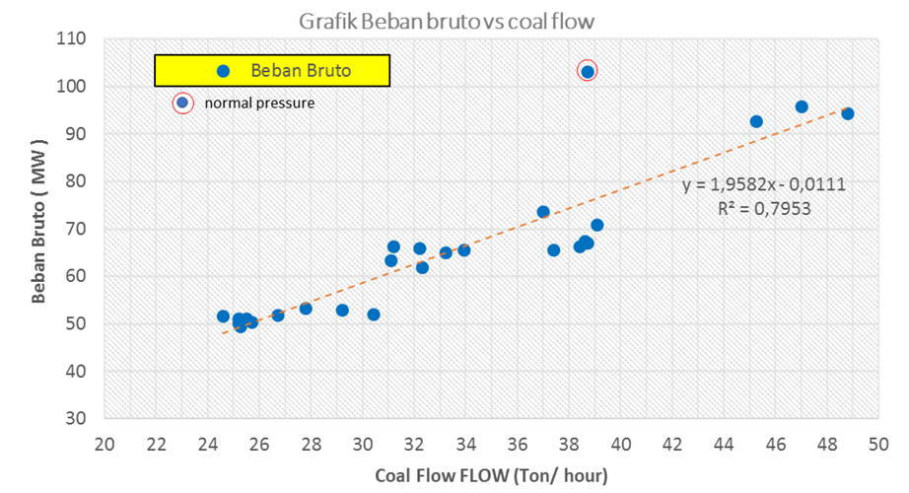

1. Beban netto – coal flow

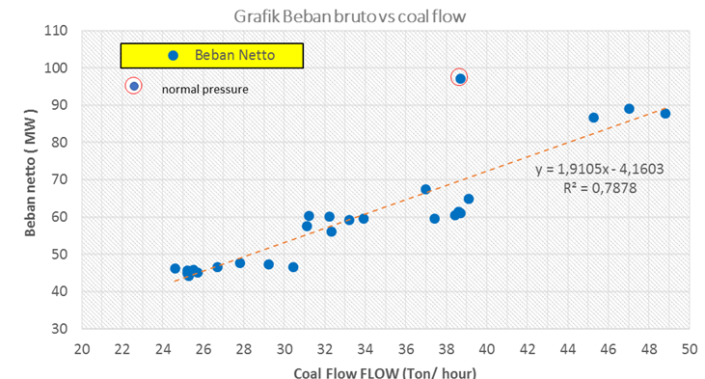

1. Heat rate – coal flow

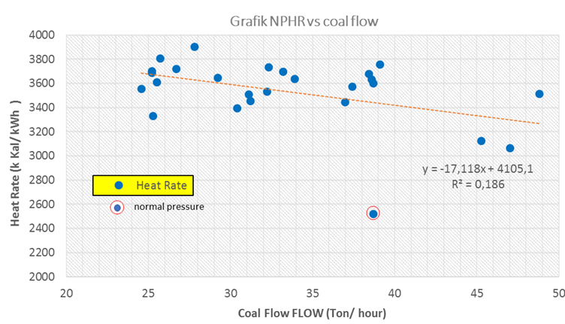

1. SFC- HHV

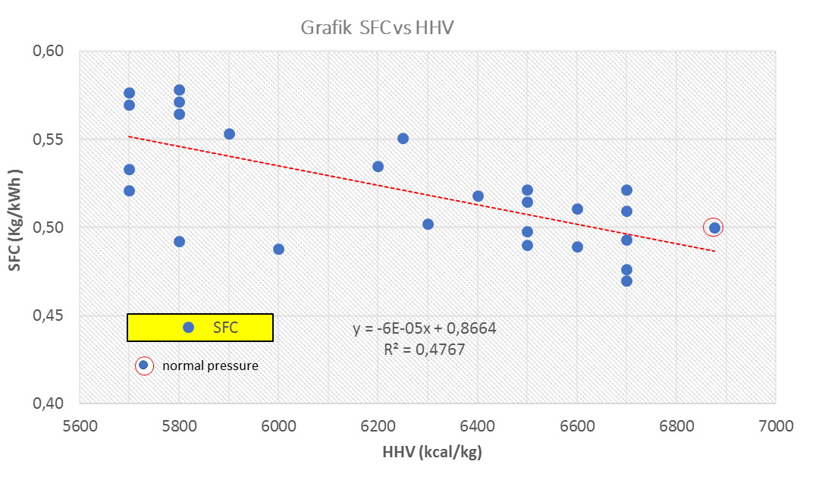

1. Heat rate – SFC

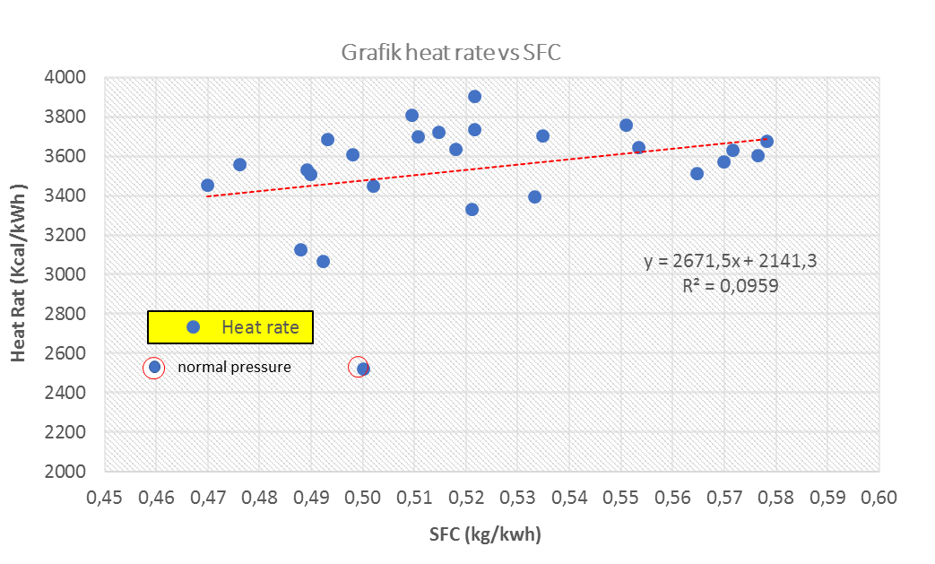

1. Heat rate – Effisiensi boiler

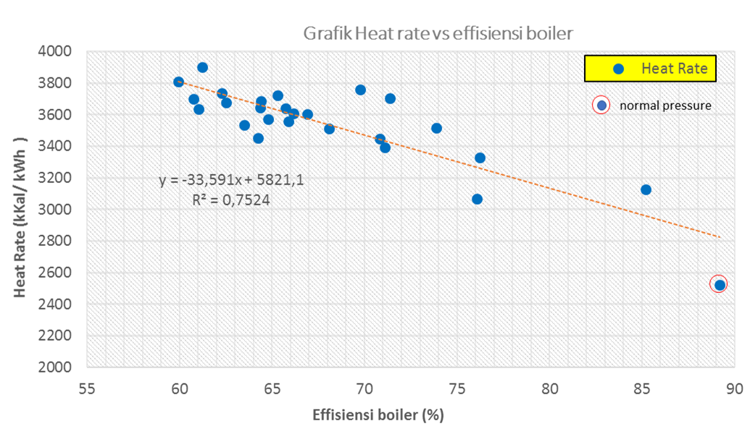

Pada dasarnya efisiensi boiler merupakan parameter performa kerja boiler pada setiap pembangkitan, banyak faktor yang mempengaruhi efisiensi boiler, dan akan dibahas pada gambar dan analisa dibawah ini

Normal pressure

Sliding pressure

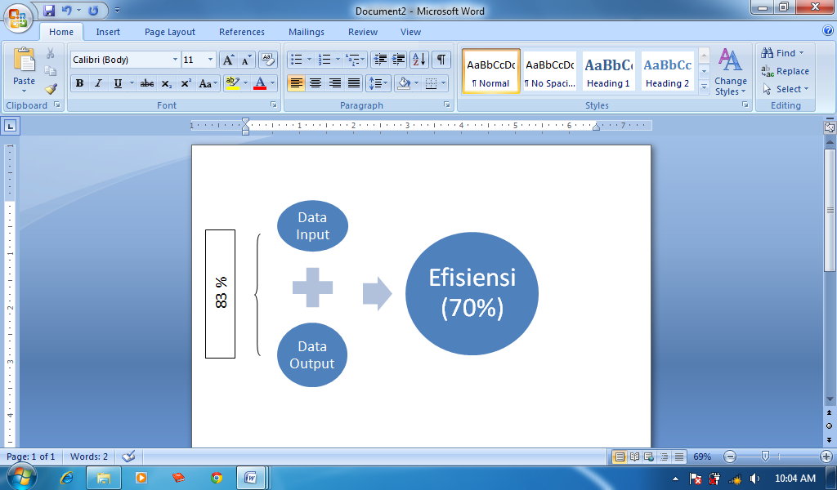

**78, 97 %**

Gambar Effisiensi boiler pada saat kondisi normal pressure

dan sliding pressure

Efisiensi boiler unit 2 mengalami penurunan sebesar 12 % apabila mode pengaturan daya output diubah dari mode sliding pressure menjadi normal pressure. Penurunan ini dikatakan sangat besar sebab bila dilihat dari kondisi komisioning tahun 1996 effisiensi boiler ini bisa mencapai 89,19 %. Penurunan ini juga bisa diakibatkan oleh banyak hal, berikut adalah faktor-faktor yang mempengaruhi penurunan efisiensi boiler tersebut.

1. Faktor laju udara bersih yang disuplai melewati air heater. Boiler harus dioperasikan dengan laju aliran udara yang lebih dari kebutuhan udara teoritis yang dihitung berdasarkan analisa gas asap. Tetapi udara berlebih yang terlalu banyak juga akan mengakibatkan terjadinya *losses* karena pengambilan panas sendiri oleh udara berlebih untuk dibawa bersama gas buang.
2. Faktor *burner*, fungsi *burner* adalah untuk mencampur bahan bakar dan udara dengan proporsi yang sesuai untuk terjadinya penyalaan api dan untuk menjaga kondisi pembakaran yang terus menerus berjalan dengan baik. *Burner* yang tidak disetel dengan baik akan mengakibatkan pencampuran udara dan bahan bakar tidak sesuai dan pada setiap laju pembebanan akan meningkatkan kebutuhan udara berlebih dan memboroskan bahan bakar sehingga efisiensi boiler akan turun.
3. Temperatur udara pembakaran juga merupakan faktor yang mempengaruhi efisiensi boiler, temperatur udara pembakaran dapat dinaikkan dengan memanfaatkan temperatur gas buang yang tinggi melalui air heater.
4. *Fouling* merupakan faktor utama yang mempengaruhi efisiensi boiler. Fouling yaitu terjadinya deposit ataupun kerak pada permukaan perpindahan panas yang dapat mengakibatkan tidak efisiensinya hasil pembakaran sehingga mengakibatkan temperatur gas buang akan tinggi.
5. *Slagging* terjadi pada bagian terdingin *boiler*. Pada permukaan tersebut, *inorganik volatil kondensat* akan menempel dan membentuk deposit. Selain itu, partikel partikel yang meleleh, akan mengalami pendinginan dan juga membentuk deposit pada permukaan terdingin *boiler*
6. Blowdown juga berpengaruh terhadap efisiensi boiler.
7. Endapan yang terbentuk di dinding *tube* pada sisi air dapat mengurangi efisiensi dan bahkan kerak dapat merusak *tube* karena *over heating.* Endapan-endapan tersebut disebabkan oleh tingginya konsentrasi *suspended solids* dan *dissolved solids*, hal itu juga dapat menyebabkan terbentuknya busa (*foam*) sehingga menyebabkan *carry over*. Oleh karena itu konsentrasi *solids* harus dijaga pada kondisi tertentu, dan ini dilakukan dengan proses *blowdown,* dimana air dibuang keluar dan segera digantikan oleh air umpan boiler. Karena *blowdown* adalah air yang dikeluarkan dalam keadaan temperatur tinggi, maka hal ini merupakan pembuang panas yang mengakibatkan penurunan efisiensi.
8. Faktor selanjutnya adalah pemanfaatan kondensat, bila uap air memberikan energi termal kedalam suatu sistem proses, panas yang diserap oleh proses umumnya adalah panas latennya, sedangkan kondensatnya yang masih membawa panas.
9. **KESIMMPULAN DAN SARAN**
   1. **Kesimpulan**

Berdasarkan analisa hasil perhitungan dan pembahasan pengaturan daya output turbin yang menggunakan mode *sliding pressure* dan *normal pressure*, maka untuk mempermudah penjelsan selanjutnya terlebih dahulu dibuat dua tabel ringkasan korelasi antara berbagai paramater proses dan unjuk kinerja di unit 2 PLTU Ombilin Sawah lunto Padang.

Tabel Data ringkasan hasil perhitungan analisa termodinamika aplikasi mode sliding pressure sistem PLTU Ombilin



Tabel Data ringkasan hasil perhitungan analisa metode langsung aplikasi mode sliding pressure sistem PLTU Ombilin

100 MW



Berdasarkan data tabel analisa termodinamika di atas dapat di simpulkan bahwa :

1. PLTU Ombilin telah menerapkan aplikasi pengaturan daya output turbin dengan kedua mode yaitu mode sliding pressure yang sebenarnya merupakan salah satu jenis mode operasi variabel-tekanan gabungan selama beban rendah, yaitu antara beban bruto 49,58 MW – 95,80 MW, kemudian beralih ke mode normal pressure apabila tekanan mencapai nilai rate,dan beban bruto 103, 21 MW.
2. Terdapat peningkatan nilai NPHR (net positive heat rate ) apabila sistem pengaturan dirubah dari mode *normal prssure* menjadi mode *sliding prssure.,* Nilai NPHR pada aplikasi mode normal pressure adalah 2329 kcal/kwh, sedangkan pada mode sliding pressure adalah 3057 kcal/kwh.
3. Parameter proses yang berpengaruh terhadap menurunnya nilai *heat rate akibat* aplikasi *mode sliding pressure* adalah meningkatnya laju aliran bahan bakar batubara (*coal flow*). Peningkatan ini disebabkan oleh beberapa faktor diantaranya adalah meningkatnya konsumsi laju aliran air umpan *(feed water flow)*. Energi panas yang diperoleh dari hasil pembakaran kemudian dipindahkan ke dalam air umpan *(feed water )* yang ada dalam boler untuk menghasilkan uap*.*

Berdasarkan data tabel analisa metode langsung (metode input- output) di atas dapat disimpulkan bahwa :

1. Terjadi peningkatan nilai heat rate sebesar 1245 kcal/kwh apabila mengubah sistem daya output turbin dari mode *normal pressure* menjadi mode *sliding pressure,* penurunan ini sebabkan oleh beberapa faktor diantaranya ketidaksiapan unit boiler dalam mengaplikasikan mode *sliding pressure* dengan menunjukan penurunan effisiensinya sebesar 12 %, penurunan ini bisa diakibatkan oleh banyak hal seperti :

* Laju udara bersih yang disuplai melewati air heater
* Faktor *burner di* unit boiler
* Temperatur udara pembakaran
* *Fouling factor*
* *Slagging factor*
  1. **Saran**

Berdasarkan hasil analisa, perhitungan dan kunjungan industri di lapangan, untuk meningkatkan unuk kinerja sistem PLTU Ombilin yang telah menerapkan mode sliding pressure, disarankan :

1. Pengecekan berkala pada bagian spesifikasi alat (*instrument*) baik pada komponen boiler maupun turbin-generator akan dapat membantu dalam pencapaian efisiensi termal yang lebih baik. Karena dengan pengecekan yang berkala akan mempermudah dalam menemukan masalah-masalah yang kemudian akan dengan cepat diatasi.
2. Meminimalkan berbagai macam penyebab turunnya efisiensi boiler dengan melakukan pemeliharaan secara rutin dan perbaikan secara berkala sehingga efisiensi boiler tetap terjaga dan performa boiler tersebut dapat bekerja secara optimal dalam menghasilkan uap.
3. Perlunya penelitian lebih lanjut tentang unjuk kinerja boiler dengan menerapkan metode tidak langsung (*Indirect Methode*) agar dapat mengetahui penyebab dari efisien siistem yang lebih rendah dengan menghitung kehilangan panas pada masing-masing komponen boiler (12).

Tabel 2.10. Coordinate Control Mode (1)

Tabel 2.10. Coordinate Control Mode (1)

Tabel 2.10. Coordinate Control Mode (1)